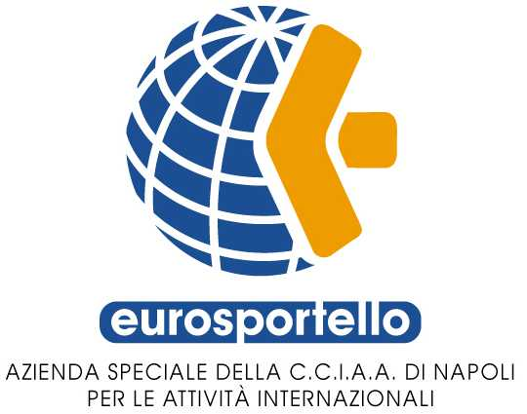


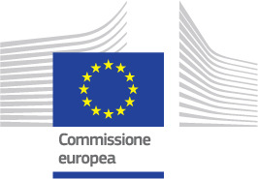

Progetto Paese Federazione Russa
Settori: Arredamento e Turismo
Napoli: Seminario 23 novembre 2015 - Incontri B2B 10 dicembre 2015

Scheda di registrazione da inviare a Eurosportello Napoli via fax: 081 287675 o via e-mail: info@eurosportello.na.camcom.it entro il giorno 06 novembre 2015

A. RIFERIMENTI AZIENDA

Denominazione società con natura giuridica: ..........................…………………………………………………

Indirizzo: ………………………………………………………………………………………………………………….

Comune: ……………………………Provincia: …………………………..CAP: ..…………………………………

tel.: ………………………………………………..…………fax: .………………………………………………………

e-mail: .……………………………………………………….sito web: ……………………………….………………

Rappresentante dell’impresa all’evento: ………………………………………………………………………….

Mansione: …………………………………………………….….lingue di lavoro: italiano inglese

B. PROFILO AZIENDA

Anno di fondazione:

Fatturato (in milioni di Euro): fino a 2 2 – 10 10 – 50 più di 50

Numero di addetti: 1 – 9 10-49 50-249 250 o più

SETTORE DI ATTIVITA’: .………………………………………………………………………………………………

Esperienza in attività transnazionali: Si No

Percentuale del volume di affari con l’estero:
0 – 9% 10 – 49% 50% o più

Certificazione / Standard Qualità:
Nessuno ISO 9000 Ecoaudit

Altro (specificare): ……………………………………………….………………………………………………..

Descrizione attività: .…………………………………………………..………………………………………………

………………………………………………………………………………………………………………………………

………………………………………………………………………………………………………………………………

……………………………………………………………………………………………………………………………....

C. TIPOLOGIA DEL PARTNER RICHIESTO

importatori distributori produttori

altro: .…………………………………………………………………………………………………….……………

Tipo di cooperazione richiesta/offerta (indicare il tipo di collaborazione ricercata e/o offerta): .……………….

……………………………………………………………………………………………………………………………………………

……………………………………………………………………………………………………………………………………………

INFORMATIVA SUL TRATTAMENTO DI DATI PERSONALI
Decreto Legislativo n.196 del 30 Giugno 2003 – Codice in materia di protezione dei dati personali

Ai sensi dell’art.13 del D.lgs. n.196/2003, Le forniamo le seguenti informazioni:
1) i dati da Lei forniti saranno utilizzati dall'Eurosportello esclusivamente per l’aggiornamento del proprio archivio utenza, informare l’utente sulle iniziative istituzionali dell’Azienda Speciale e del Sistema Camerale di cui è parte e per tutte le finalità strettamente connesse alla gestione del servizio richiesto. Inoltre, i dati potranno essere utilizzati eventualmente per inviarLe materiale promozionale, newsletter, comunicazioni, indagini di mercato, analisi del livello di soddisfazione, etc.; 2) i dati forniti saranno trattati in modo da garantirne la sicurezza e la riservatezza e potranno essere trattati, in modalità manuale ed automatizzata, dal personale incaricato al trattamento; 3) il conferimento dei dati che Le vengono richiesti è necessario: l'eventuale rifiuto di fornire tali dati potrebbe portare la mancata e/o parziale esecuzione del servizio richiesto; 4) il titolare del trattamento è l'Eurosportello Azienda Speciale della Camera di Commercio di Napoli - Corso Meridionale n. 58 - Palazzo Borsa Merci - 80143 Napoli - sito web: www.eurosportello.napoli.it - e-mail: info@eurosportello.na.camcom.it ; 5) il responsabile del trattamento è il Direttore dell'Azienda Speciale; 6) in ogni momento potrà esercitare, nei confronti del titolare e/o del responsabile, i diritti previsti dall'art.7 del D.lgs. 196/03.

Preso atto di quanto sopra il/la sottoscritto/a nel dichiararsi autorizzato/a, rilascia il consenso nel nome e per conto dell’azienda o ente sopra citato, al trattamento dei dati contenuti nella presente scheda, impegnandosi a comunicare all’Eurosportello eventuali variazioni.

DATA FIRMA

Per maggiori informazioni:

Eurosportello - Azienda Speciale della CCIAA di Napoli
C.so Meridionale, 58 - 80143 Napoli
Tel.: 081 284 217 – Fax: 081 287 675 – e-mail: info@eurosportello.na.camcom.it

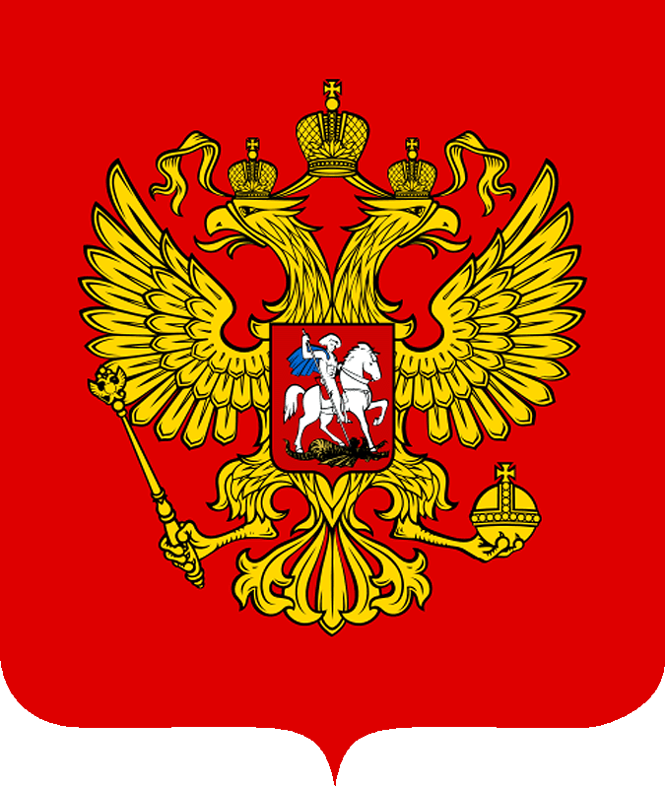


Consolato Onorario della Federazione
Russa in Napoli

